VIVÊNCIAS NO ESTÁGIO SUPERVISIONADO: VISÕES SOBRE A PROFISSÃO DA DOCÊNCIA.

Vládia Pereira de Oliveira¹ Isabel Cristina Higino de Souza²

Resumo: O estágio supervisionado obrigatório é um momento de experiência e muito aprendizado para aqueles que dele participam, é um momento muito importante na formação de qualquer profissional, sobretudo na licenciatura, para que ocorra a articulação de saberes e que se coloque na prática o que já foi visto na teoria. O objetivo deste trabalho é relatar o estágio supervisionado obrigatório que ocorreu em uma escola do bairro Serrinha com turmas de 8º e 9º ano. O estágio ocorreu em períodos de observação (quando ocorreu a observação da dinâmica das turmas), regência (quando ocorreu aulas ministradas pela estagiária) e projeto didático (momento de intervenção devido a uma demanda das turmas). A regência foi realizada visando o conteúdo de gráficos e tabelas em forma de revisão do que os alunos haviam visto, contando com uma atividade e o último momento não foi realizado devido ao tempo, contudo foi planejado visando uma demanda da turma em relação ao tema de gráficos e tabelas.

Palavras-chave (Times, 12 pt., negrito): Ensino. Prática. Professor.

1. INTRODUÇÃO

Segundo Scalabrin e Molinari (2013) o estágio é um período muito importante na formação de um profissional pois através dele um estudante pode colocar em prática conhecimentos teóricos adquiridos ao longo de sua graduação. ‘’O Estágio Curricular Supervisionado, indispensável na formação de docentes nos cursos de licenciatura é um processo de aprendizagem necessário a um profissional que deseja realmente estar preparado para enfrentar os desafios de uma carreira’’(Scalabrin e Molinari, p. 1, 2013). O autor continua reforçando em seu texto a importância também do estágio supervisionado para os estudantes de licenciatura, afinal nesse momento entra-se em contato com a realidade das instituições que os profissionais serão inseridos e o aluno pode se apropriar da profissão.
Portanto o estágio supervisionado objetiva inserir o estudante de licenciatura no cotidiano escolar ajudando-o a articular seus conhecimentos teóricos à prática da profissão, através dos momentos de observação, regência e projeto didático. Esse resumo tem o objetivo de relatar a experiência do estágio supervisionado nos anos finais do ensino fundamental.
Este período contou com momentos de observação, regência e planejamento de projeto didático. A observação é um momento onde os estagiários podem de forma crítica entender como funciona a dinâmica em sala de aula, que antecede o período da regência, momento onde pode-se planejar e ministrar aulas colocando em prática os conhecimentos adquiridos, também há no estágio o momento do projeto didático
relacionado às observações e regências, esse é um momento em que o estagiário planeja um projeto de intervenção relacionada às demandas da turma.
A escola onde foi realizado o estágio se localiza no bairro Serrinha que se encontra de fácil deslocamento, atendendo ao público dessa região e regiões adjacentes, é uma escola que atende o fundamental 2 do 6º ao 9º ano, é uma escola de ensino regular. Essa escola existe no bairro há muito tempo, sempre atendendo as demandas do bairro, mas foi recentemente revitalizada. O local conta com uma biblioteca, quadra de esportes, refeitório e laboratório de ciências. O estágio foi realizado com turmas de 8º e 9º anos, eram x turmas de 9 e x turmas de 8, a média das turmas eram de 30 alunos e não ocorriam muitas faltas apesar do período quando ocorreu o estágio.
O relato a seguir tem como objetivo principal relatar a experiência vivida no estágio supervisionado no ensino fundamental anos finais e uma observação sobre como os alunos veem a profissão da docência.

2. DESENVOLVIMENTO

Observação

Durante o mês de novembro fui à escola para a assinatura dos documentos necessários e o começo do estágio, já estava familiarizada com a infraestrutura da escola pois já havia realizado o estágio supervisionado no ensino fundamental 1 na mesma escola com a mesma supervisora, portanto já fui a escola com um pouco mais de confiança. Durante o reconhecimento vi que nada realmente mudou na escola de um estágio para outro, mas vi novos compartimentos da escola que não havia notado no estágio anterior como o refeitório ou as salas no 9º ano que ficam em outra área.
A escola tem uma infraestrutura muito boa, contudo percebi que o laboratório de ciências quase nunca é usado para utilizar diferentes metodologias como aulas práticas e demonstrações.
Meu primeiro dia após esse reconhecimento foi de observação também durante o mês de novembro, essa observação ocorreu em uma turma de nesse dia a professora passou uma revisão sobre o conteúdo que já estava sendo visto que era: estações do ano. Os alunos estavam bem dispersos e desatentos nesse período, considerando que o final do ano letivo estava se aproximando, acredito que todos estavam ansiosos para as férias. Eu fui muito bem recebida pelos alunos e demais funcionários da escola, todos eram bem educados e gentis comigo.
A observação foi um período bem calmo, muitos alunos estavam realmente entediados e ansiosos, durante os dias que fui para observar a professora passou muitas revisões em diferentes turmas de 8 ºano sobre o assunto de estações do ano. A estratégia mais usada pela professora era a aula tradicional, nesse caso da revisão ela passava as perguntas no quadro e pedia que os alunos respondessem no caderno. Devido a toda a ansiedade para o final do ano os alunos deixavam a desejar em suas atividades de revisão, muitos respondiam de qualquer jeito ou nem respondiam mas tinha aqueles que faziam essa atividade de forma correta.
Houve um momento que fomos direcionados para o laboratório de ciências, a professora ministrou a aula de revisão lá, onde ela me pediu para passar entre as equipes de alunos que ela dividiu revisando sobre as zonas térmicas com um globo terrestre. A maioria dos alunos escutou atentamente a explicação e resolviam as suas questões mas também era uma turma difícil e barulhenta, ainda mais pelo eco que fazia na sala.
Muitos alunos no meu período de observação e até na regência sempre me questionavam por que eu queria ser professora, percebi que a maioria deles veem a docência como uma profissão difícil, talvez por que os alunos não respeitem muito essa profissão baseada em uma visão que a sociedade possui da docência, que muitas vezes os alunos apenas reproduzem. E isso não é algo exclusivo das séries mais avançadas pois é algo que consegui perceber nas séries de 6º e 7º ano no primeiro estágio, uma vez quando os alunos estavam muito agitados e difíceis de organizar, uma aluna me perguntou: “tem certeza que quer ser professora?’’, não tive muita resposta para isso no momento, mas agora que paro para pensar em qual visão os alunos possuem dessa profissão?
Sempre que eu perguntava se os alunos gostavam de ciências muitos relutava a dizer ou falavam na lata que não gostavam da disciplina, acredito que seja pela visão da sociedade em geral relacionada ao papel dos cientistas, como alguém distante e aparte da sociedade.
Contudo, durante as observações também pude perceber que alguns alunos que gostavam de ciências, como quando percebi uma aluna muita interessada em entender e responder a revisão que a professora havia passado, então em relação às ciências os alunos possuíam uma dualidade, que uns gostam e outros não mas em relação a docência era quase unânime a aversão.
Nas salas dos professores pude perceber muitos docentes estressados e frustrados muitas vezes com o comportamento dos alunos em relação a eles ou com as burocracias relacionadas à docência. A maioria dos professores ao se referir a mim eram incentivadores em relação à docência, contudo sempre tinha um ou outro que fazia comentários ácidos sobre a profissão.
Nesses casos sempre tentei não julgar ao lidar com alunos, às vezes podemos nos frustrar e estar a tanto tempo na profissão pode gerar um cansaço que interfere na nossa prática, essa questão de saúde mental é algo muito importante da qual os professores têm sempre que se preocupar.

REGÊNCIA

Durante o mês de dezembro as regências foram também um período calmo, contudo passei por algumas dificuldades relacionadas a fatores externos, pois a professora supervisora teve que se ausentar devido a problemas de saúde então tive que combinar com a outra professora de ciências para completar a carga horária das regências sob a supervisão dela.
Tive uma preocupação muito grande relacionada com o tempo, porque devido a greve o calendário universitário não está em conformidade com o calendário escolar portanto esse semestre as cadeiras de estágio tiveram que ocorrer no final do ano letivo durante os meses de novembro e dezembro. Mas apesar desse momento difícil a supervisora foi muito acolhedora comigo
Então tive muito tempo para concluir a carga horária exigida para as regências contudo continuei o estágio na escola da forma que pude, contando com outra professora supervisora e agora nas turmas de 9º ano, tive que ministrar aula para muitas turmas para conseguir completar essa carga horária
Nesse momento os alunos estavam vendo conteúdos relacionados a gráficos e tabelas, nas escola públicas estavam sendo aplicadas as provas diagnósticas além das provas bimestrais então a professora me aconselhou a planejar uma aula de revisão sobre esses conteúdos e foi isso o que fiz.

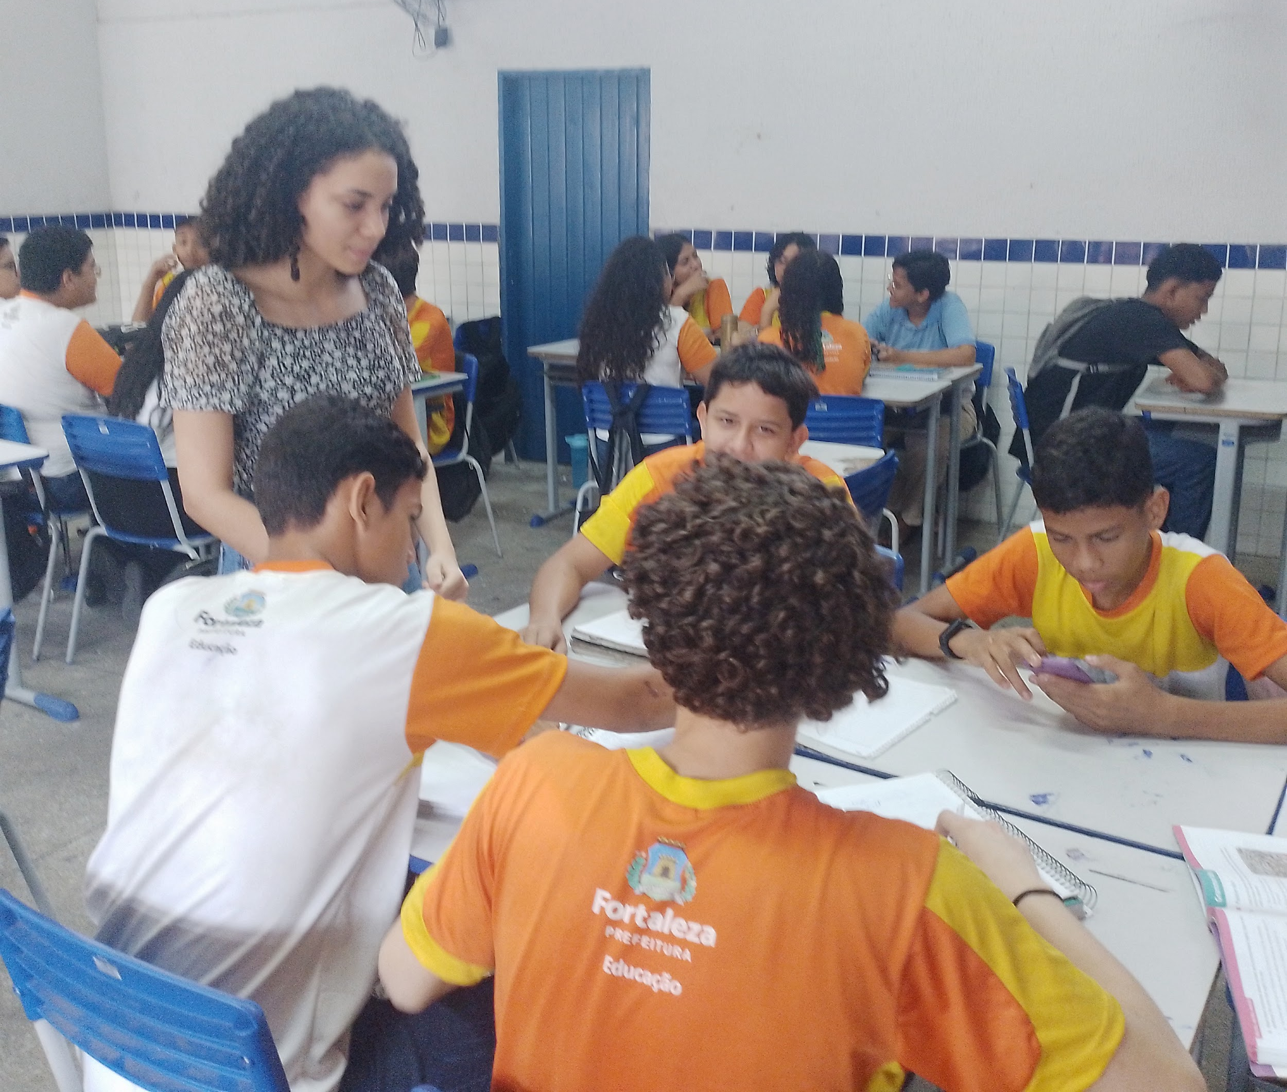
Estagiária e alunos. fonte (autora), 2024

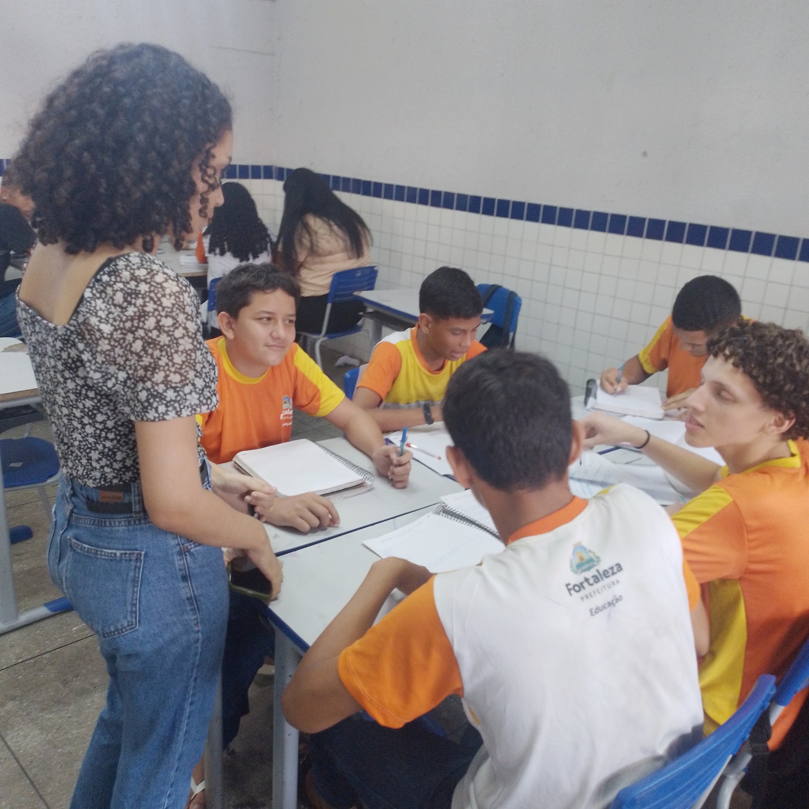
Estagiária e alunos. fonte (autora), 2024
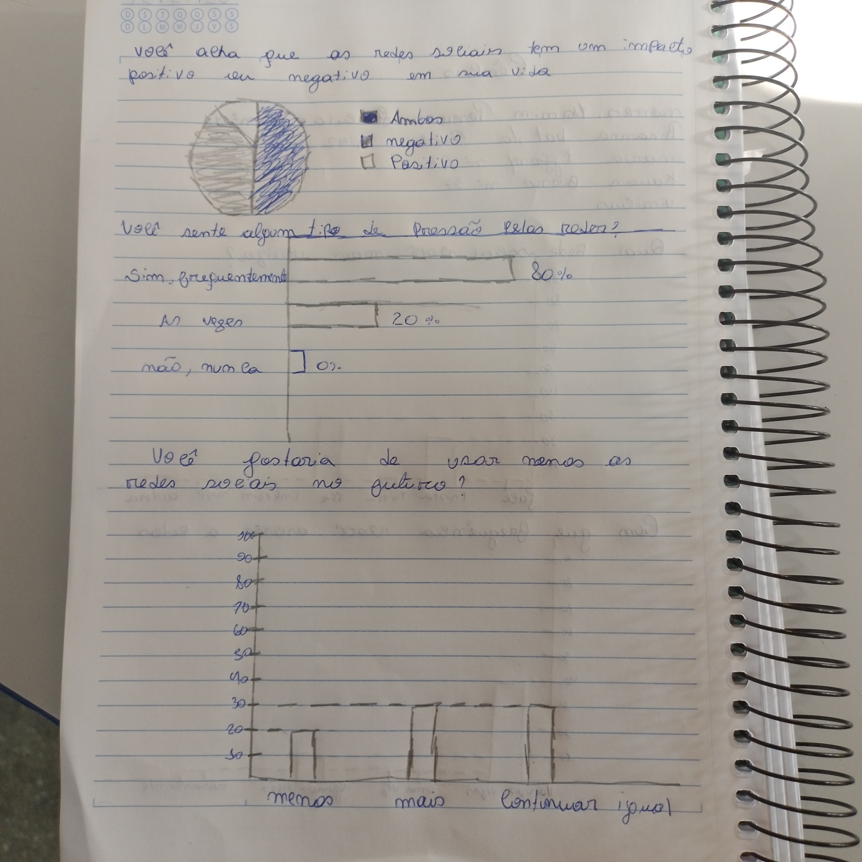
Caderno com atividade. fonte (autora), 2024.

Com a turmas de 9º basicamente fiz aulas de revisão em sala de aula mesmo, contando com pincel e quadro branco como recursos didáticos e então passei atividades simples sobre a criação de gráficos e tabelas para os mesmo divididos em grupos, os alunos em sua maioria faziam as atividades, nem sempre eles tinham muito capricho mas a maioria deles faziam, eram sempre respeitosos comigo na hora de tirar dúvidas.
A professora também me pediu para passar uma atividade relacionada com a revisão sobre áreas de conservação, os alunos em sua maioria estavam cada vez mais ansiosos porque era o final do ano letivo e estavam muito mais dispersos.
As turmas de 9 ano eram turmas bem agitadas, principalmente no período da tarde

PROJETO DIDÁTICO

O projeto didático foi um momento também atípico, como tive que passar por duas supervisoras a turma que planejei o projeto não foi a turma que observei contudo a professora me alertou para uma demanda dos alunos do 9º ano. Muitos alunos possuem dificuldade em interpretação de gráficos e tabelas, uma coisa que foi observada nas provas deles, então o enfoque do projeto foi baseado nessa demanda.
Devido ao momento de greve o projeto didático não pode ser aplicado, contudo ele foi planejado e discutido com a supervisora, a principal atividade que seria desenvolvida no projeto didático seria a criação de gráficos com os alunos com o objetivo de ajudá-los a interpretação, pois parti do pressuposto de uma aula prática onde os alunos fariam gráficos para ajudar a compreender a criação dos gráficos.
Então o projeto se daria em três momentos um onde haveria a explicação da atividade e os alunos formam grupos para a elaboração da atividade, teria uma pequena revisão e os alunos seriam incentivados a criar uma pergunta de pesquisa, essa pesquisa seria feita em sala de aula com os colegas.
Após isso, no segundo momento eles organizam esses e eu os levariam para o laboratório de ciências que tem um notebook com projetor para a criação dos gráficos de cada grupo.
No terceiro momento seria o momento da apresentação onde os alunos seriam incentivados a apresentar seus gráficos de forma crítica falando sobre suas opiniões sobre os gráficos e sobre a atividade.
Para essa atividade acreditei que uma atividade prática seria uma boa maneira dos alunos se animarem mais com a matéria de ciências e de fazerem algo diferente do que sempre estão acostumados, ao ir pro laboratório e construir um gráfico talvez eles se sentissem mais próximos dessa área.

CONSIDERAÇÕES FINAIS

A profissão docente é muito importante para o desenvolvimento de uma sociedade crítica, contudo podemos ver que há uma certa desvalorização por parte dos alunos e até dos professores. Mas não se pode julgar alguém que está a muito tempo em sala de aula, lidar com pessoas, principalmente crianças é muito difícil, o cansaço pode minar a prática da profissão de qualquer profissional.
Apesar das dificuldades encontradas o estágio foi concluído e nele pude perceber e refletir muitas situações relacionadas à docência e a educação, por isso digo que aprendi muito durante esse período.
No próximo estágio serei uma profissional melhor e espero ter mais oportunidades de ministrar aulas para aprender cada vez mais sobre isso.

REFERÊNCIAS

SCALABRIN, Izabel Cristina; MOLINARI, Adriana Maria Corder. A importância da prática do estágio supervisionado nas licenciaturas. Revista unar, v. 7, n. 1, p. 1-12, 2013.

